Anhang G – Beispiele für Brane-Funktionen in verschiedenen Anwendungen
Zur Veranschaulichung der funktionalen Raumstruktur zeigt dieser Anhang typische Beispiele für Brane-Funktionen h(x,y,z)h(x, y, z)h(x,y,z), wie sie im funktionalen Bezugssystem auftreten. Jede dieser Funktionen strukturiert den Raum auf unterschiedliche Weise und bildet die Grundlage für emergente metrische und dynamische Eigenschaften.

1. Konstante Funktion
Form:
h(x,y)=1h(x, y) = 1h(x,y)=1
Interpretation:
- Homogene Raumstruktur ohne Differenzierung
- Modelliert z. B. einen vollständig isotropen Raum
- Grundlage für flache Metriken im Stil der speziellen Relativitätstheorie
Szenario:
- Idealisierte Raumzeit in Abwesenheit von Masse oder Feldern
- Nützlich als Vergleichsmodell in relativistischen Simulationen

2. Zentralmassive Funktion
Form:
h(x,y)=−1x2+y2+ε(ε>0)h(x, y) = -\frac{1}{\sqrt{x^2 + y^2 + \varepsilon}} \quad (\varepsilon > 0)h(x,y)=−x2+y2+ε​1​(ε>0)
Interpretation:
- Zentrales Potentialfeld mit starker Krümmung in der Mitte
- Typisch für Gravitationsfelder um eine Masse
Szenario:
- Näherung einer Schwarzschild-Metrik in 2D
- Verwendung in gravitativen Näherungsmodellen oder zur Simulation von Raumzeit-Krümmung

3. Mehrkörper-Konfiguration
Form:
h(x,y)=−1r1−0.5r2,r1=(x−x1)2+(y−y1)2,r2=(x−x2)2+(y−y2)2h(x, y) = -\frac{1}{r_1} - \frac{0.5}{r_2}, \quad r_1 = \sqrt{(x - x_1)^2 + (y - y_1)^2}, \quad r_2 = \sqrt{(x - x_2)^2 + (y - y_2)^2}h(x,y)=−r1​1​−r2​0.5​,r1​=(x−x1​)2+(y−y1​)2​,r2​=(x−x2​)2+(y−y2​)2​
Interpretation:
- Überlagerung zweier Gravitationszentren
- Entstehung komplexer Krümmungslandschaften
Szenario:
- Simulation von Planeten- oder Doppelsternsystemen
- Einsatz in dynamischen Stabilitätsanalysen (z. B. Lagrange-Punkte)

4. Grafik

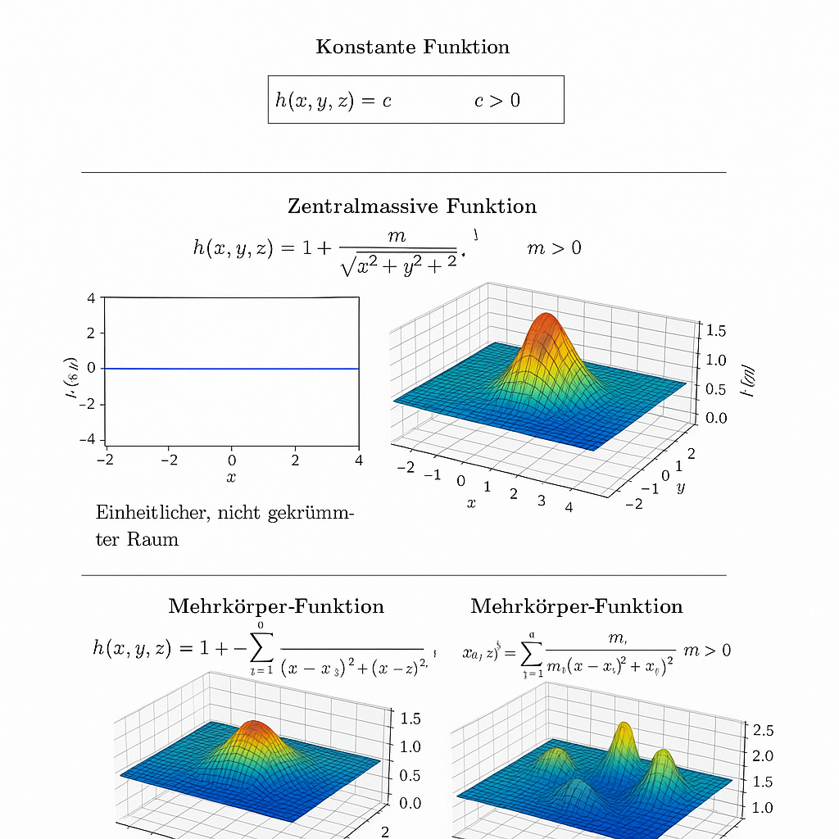

5. Didaktischer Nutzen
- Vermittelt den Einfluss von Funktionsformen auf Raumstruktur und Metrik
- Unterstützt die Verbindung zwischen Formel, Raumbild und physikalischer Bedeutung
- Erleichtert die Entwicklung eigener Szenarien für Simulationen oder Modellbildung

